Курсы (аналитика) 10.0.1.4:8081/opacg/

Вводим свои идентификатор и пароль  ВХОД
Каталогизация  Каталогизация
Выбор базы данных  Статьи
Для проверки на дублетность необходимо выполнить поиск:

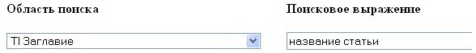

Слева  Новая запись  Статья из газеты (краеведение) Выбрать.
!Поля заполняются без пробелов между $
$аНазвание статьи$есведения, относящиеся к заглавию$fИ. О. Фамилия
По заполнению полей руководствуемся «Методикой OPAC»
ПОЛЕ 100
При заполнении поля 100 нажимаем на $a на окном ввода данных
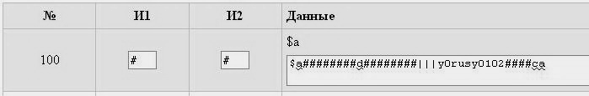
год месяц день год изд.
$a│####│##│##d ####│####|||y0rusy########ca
Открывается новое окно, в котором заполняем:
- Дата ввода записи (по принципу ГГГГММДД: 7 февраля 2012 – 20120207);
- Дата публикации (год издания).
ПОЛЕ 101 – не меняем, если язык – русский
ПОЛЕ 102 - не меняем, если страна публикации – Россия.
ПОЛЕ 200
$a – Заглавие
$f – Первые сведения об ответственности (И. О. Фамилия)
Другие подполя можно добавить при необходимости, нажав на соответствующий $ над окном ввода данных
ПОЛЕ 215 – наличие иллюстраций в статье, если их нет, удалить
ПОЛЕ 225 – серия (название рубрик)
ПОЛЕ 300 – общие примечания
ПОЛЕ 320 – библиография без точки в конце
ПОЛЕ 327 – содержание (для каждого названия дублируем $a)
ПОЛЕ 330 – реферат или резюме (в конце ставится точка, точка не ставится, если последнее предложение в аннотации заканчивается знаком вопроса, многоточием или иным знаком препинания.)
ПОЛЕ 461, 463
Существует 2 способа заполения полей:
- Левой кнопкой мыши щелкнуть на 461 (463)  Редактировать встроенную запись
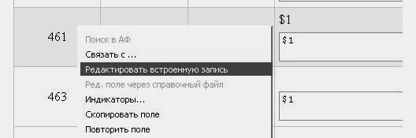

Откроется новое окно, в котором заполняем:
Для 461 поля:
001 – не заполняем.
011 – ISSN, если в издании ISSN источника не указан, то в подполе
вносится латинской буквой «Х» значение «ХХХХ-ХХХХ» для облегчения автоматической проверки заполнения данных.
200 – $a – Название газеты; $e – газета.
210 – $a – город
Для 463 поля (/газета):
200 – $a – № (дата выхода газеты ), $v – C.
210 – $d – год издания.
- Через кнопку Слить  Запись из ЛК
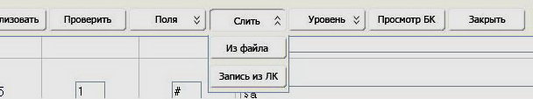
Откроется окно поиска.
Выбираем базу данных – Статьи  Область поиска – Заглавие  Поисковое выражение – напр. Красный Север  Искать.
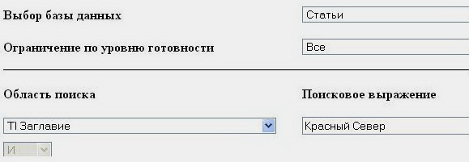
Из результата поиска выбираем наиболее подходящую запись  рядом с ней нажимаем Слить  статья раскроется  отмечаем галочками поля, которые хотим слить (слить можно не только 461, 463, но и любые другие, напр. 606, 686)  Слить.
Слитые поля появятся в создаваемой записи, выделенные желтым цветом, редактируем их по необходимости.
ПОЛЕ 517 – другие варианты заглавия (см. Методику OPAC).
ПОЛЕ 600 – имя лица (см. Методику OPAC)
$a – Фамилия
$b – Инициалы
$g – Расшифровка инициалов
$f – годы жизни
Другие подполя можно добавить при необходимости, нажав на соответствующий $ над окном ввода данных
ПОЛЕ 601 – нименование организации (см. Методику OPAC)
ПОЛЕ 605 – заглавие как предмет (см. Методику OPAC)
ПОЛЕ 606 – предметная рубрика, $x не использовать, вместо это использовать 610 поле
ПОЛЕ 607 – географическое название
ПОЛЕ 610 – ключевые слова (в записи обязательно должно присутствовать хотя бы одно ключевое слово) с маленькой буквы
ПОЛЕ 686 – индексы других классификаций (индекс ББК)
ПОЛЕ 700 – автор (см. поле 600) ($a – Фамилия, $b – Инициалы, $g – Расшифровка инициалов), $4 – код отношений
ПОЛЕ 701 – второй и последующие авторы.
Если авторов больше трех, то всех заносим в 701 поля, а в 200 $f указываем первого [и др.]
ПОЛЕ 702 – редакторы, художники, состовители и прочие (выбирается соответствующий код отношений)
ПОЛЕ 830
$a – ваша фамилия
ПОЛЕ 899 (для статей из сборников)
$a – наименование МЦБС
$b – место хранения; $i – авторский знак; $j – расстановочный шифр;
$x – инвентарный номер; $z – сигла хранения.

При необходимости можно добавить нужное поле нажав на кнопку Поле  Новое или Из списка. Новое поле появляется без индикаторов.
Чтобы проставить индикаторы нажимаем на поле левой кнопкой  Индикаторы  Откроется новое окно, в котором выбираем значения индикаторов.
Если поле нужно продублировать, нажимаем на нужное поле левой кнопкой  Выбираем Скопировать поле или Повторить поле.

После заполнения всех полей, нужно сохранить запись, для этого нажимаем кнопку Записать
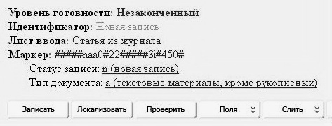

Выходит окно «Запись готова», но уровень готовности незаконченный.
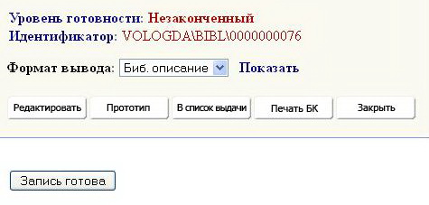
Чтобы уровень стал Полным необходимо еще раз проверить запись по полям и нажать кнопку Запись готова.

Поздравляем, запись сохранена!
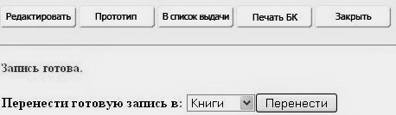
Если вы ошиблись и занесли статью не в ту базу, то это можно исправить прямо сейчас, нажав Перенести  а затем кнопку Закрыть.

Записи можно копировать 2 способами:
- Нажав кнопку Копировать.
- Нажав кнопку Прототип.
Отличие заключается в том, что при Копировании все незаполненные поля из шаблона возвращаются.

